MỤC LỤC
MỞ ĐẦU 3
CHƯƠNG I 5
TỔNG QUAN VỀ CÔNG CỤ VÀ MÔI TRƯỜNG PHÁT TRIỂN 5
1.1. GIỚI THIỆU NGÔN NGỮ LẬP TRÌNH JAVASCRIPT 5
1.2. GIỚI THIỆU REACTJS 5
CHƯƠNG II 6
PHÂN TÍCH VÀ THIẾT KẾ HỆ THỐNG 6
2.1. KHẢO SÁT THỰC TRẠNG 6
2.2. CÁC ĐỐI TƯỢNG TƯƠNG TÁC VỚI HỆ THỐNG 6
2.3. SƠ ĐỒ USECASE SỬ DỤNG (USECASE DIAGRAM) 7
2.3.1. Use case tổng quát 7
2.3.2. Use case chi tiết 8
2.3.2.1. Use case đăng ký tài khoản 8
2.3.2.2. Use case xem bài viết 8
2.3.2.3. Use case xem sản phẩm 8
2.3.2.4. Use case tìm kiếm sản phẩm 9
2.3.2.5. Use case đăng nhập người dùng 9
2.3.2.6. Use case quản lý giỏ hàng 9
2.3.2.7. Use case quản lý mục yêu thích 9
2.3.2.8. Use case thanh toán 10
2.3.2.9. Use case quản lý tài khoản 10
2.3.2.10. Use case quản lý sản phẩm đã đăng 10
2.3.2.11. Use case bình luận bài viết 11
2.3.2.12. Use case đánh giá bài viết 11
2.3.2.13. Use case quản lý người dùng 11
2.3.2.14. Use case quản lý bài viết 12
2.3.2.15. Use case quản lý sản phẩm 12
2.3.2.16. Use case quản lý thể loại 12
2.3.2.17. Use case quản lý nhà xuất bản 13
2.4. THIẾT KẾ CƠ SỞ DỮ LIỆU 13
2.4.1. Lựa chọn cơ sở dữ liệu 13
2.4.2. Lược đồ cơ sở dữ liệu 13
2.4.3. Sơ đồ thực thể liên kết 14
CHƯƠNG III 15
CÀI ĐẶT VÀ KIỂM THỬ 15
3.1. KẾT QUẢ THỰC HIỆN 15
3.1.1. Trang chủ 15
3.1.2. Trang chủ (đã đăng nhập) 15
3.1.2. Cửa hàng 16
3.1.3. Blog 16
3.1.4. Chi tiết bài viết 17
3.1.4. Liên hệ 17
3.1.5. Đăng ký | Đăng nhập 18
3.1.6. Quản lý tài khoản 18
3.1.7. Quản lý sản phẩm đã đăng 18
3.1.8. Thêm sản phẩm mới 19
3.1.9. Chỉnh sửa sản phẩm 19
3.1.10. Yêu thích 19
3.1.11. Chi tiết sản phẩm 20
3.1.12. Giỏ hàng 20
3.1.13. Thanh toán 20
3.1.14. Quản lý người dùng 21
3.1.15. Chỉnh sửa tài khoản 21
3.1.16. Quản lý bài viết 21
3.1.17. Thêm | chỉnh sửa bài viết 22
3.1.18. Quản lý sản phẩm 22
3.1.19. Quản lý thể loại 22
3.1.20. Quản lý nhà xuất bản 23
KẾT LUẬN 23
TÀI LIỆU THAM KHẢO 24

MỞ ĐẦU
1. Lý do chọn đề tài
Truyện tranh là một loại hình nghệ thuật kết hợp giữa hình ảnh và văn bản để tạo ra những câu chuyện hấp dẫn và sáng tạo. Truyện tranh có nhiều thể loại, phong cách và đối tượng khác nhau, từ trẻ em đến người lớn, từ hài hước đến kinh dị, từ manga Nhật Bản đến manhwa Hàn Quốc. Truyện tranh không chỉ mang lại niềm vui và giải trí cho người đọc, mà còn có thể giúp phát triển khả năng tưởng tượng, sáng tạo và phản ánh những vấn đề xã hội, văn hóa và nhân văn.
Tuy nhiên, hiện nay việc tìm kiếm, cập nhật và trao đổi thông tin về truyện tranh còn gặp nhiều khó khăn và bất tiện. Nhiều nguồn thông tin trên mạng không được kiểm duyệt, chất lượng và uy tín. Nhiều trang web chia sẻ truyện tranh vi phạm bản quyền, có quảng cáo phiền phức và virus nguy hiểm. Nhiều người yêu thích truyện tranh không có nơi để giao lưu, chia sẻ và thảo luận với những người có cùng sở thích. Nhiều cuốn truyện tranh cũ có giá trị cao nhưng bị bỏ quên hoặc thiếu sót trong việc lưu trữ và bảo quản.
Vì vậy, đề tài: “Xây dựng wesite cập nhật thông tin về truyện tranh và trao đổi truyện cũ” được chọn để giải quyết những vấn đề trên. Mục tiêu của đề tài là tạo ra một nền tảng trực tuyến cho người yêu thích truyện tranh có thể dễ dàng tìm kiếm, theo dõi và cập nhật những thông tin mới nhất về các bộ truyện tranh trong và ngoài nước. Đồng thời, wesite cũng là một kênh để người dùng có thể mua bán, trao đổi và quyên góp những cuốn truyện tranh cũ có giá trị văn hóa và lịch sử. Cuối cùng, wesite cũng là một cộng đồng cho người yêu thích truyện tranh có thể giao tiếp, chia sẻ kinh nghiệm và ý kiến về các bộ truyện tranh mà họ quan tâm.
2. Mục đích và ý nghĩa của đề tài
- Mục đích
- Nghiên cứu và tìm hiểu về kiến trúc, hệ thống và các vấn đề liên quan đến quá trình xây dựng website.
- Ứng dụng ReactJS vào xây dựng Website cập nhật thông tin về truyện tranh và trao đổi truyện cũ.

- Ý nghĩa
- Về mặt lý thuyết, đề tài tiếp cận nghiên cứu kiến trúc của một hệ thống ReactJS được sử dụng để xây dựng các hệ thống có khả năng mở rộng và tương tác cao.
- Về mặt thực tiễn, ứng dụng áp dụng vào thực tiễn có thể đáp ứng tốt hơn các nhu cầu về tìm kiếm thông tin và mua bán truyện cũ.
3. Đối tượng và phạm vi nghiên cứu
- Đối tượng
Người dùng có nhu cầu tìm hiểu thông tin về truyện tranh và mua bán truyện cũ v.v…
- Phạm vi
Đáp ứng theo yêu cầu của khách hàng để phát triển web phải:
- Xác định yêu cầu của khách hàng.
- Phân tích , đặc tả yêu cầu chức năng của hệ thống.
- Thiết kế giao diện cho hệ thống.
- Phát triển hệ thống bằng ReactJS.
- Kiểm thử một số chức năng của người dùng.
4. Phương pháp nghiên cứu
- Tổng hợp các kết quả nghiên cứu từ các tư liệu liên quan.
- Sử dụng các kiến thức đã có và các công cụ để thiết kế website.
- Quan sát hoạt động và quy trình các website tương tự.
- Góp ý của các chuyên gia.
5. Kết quả dự kiến
Ứng dụng hoàn thành các chức năng cơ bản trong thời gian 2 tháng.
6. Bố cục đề tài
Nội dung của đề tài gồm các phần:
Phần 1: Giới thiệu tổng quan về đề tài và các công nghệ liên quan.
Phần 2: Phân tích và thiết kế hệ thống “Website cập nhật thông tin về truyện tranh và trao đổi truyện cũ”.
Phần 3: Cài đặt, triển khai và kiểm thử một số yêu cầu của khách hàng.

CHƯƠNG I

TỔNG QUAN VỀ CÔNG CỤ VÀ MÔI TRƯỜNG PHÁT TRIỂN

GIỚI THIỆU NGÔN NGỮ LẬP TRÌNH JAVASCRIPT
JavaScript là một ngôn ngữ lập trình phổ biến được sử dụng để tạo ra các trang web động và tương tác. JavaScript cho phép bạn thực hiện các thao tác như xử lý sự kiện, thay đổi nội dung HTML, kiểm tra dữ liệu đầu vào và nhiều hơn nữa. JavaScript chạy trên trình duyệt của người dùng, không cần máy chủ, do đó giảm thiểu thời gian tải trang và tiết kiệm tài nguyên.

GIỚI THIỆU REACTJS
- Reactjs là một thư viện Javascript mã nguồn mở hỗ trợ xây dựng các thành phần giao diện nhanh gọn và tiện lợi.
- Bình thường các lập trình viên sẽ nhúng javascript vào code HTML thông qua các attribute như AngularJS nhưng với Reactjs làm việc như một thư viện cho phép nhúng HTML vào javascript thông qua JSX. Qua đó ta có thể dễ dàng lồng các đoạn HTML vào trong JSX làm cho các component dễ hiểu và dễ sử dụng hơn.

CHƯƠNG II

PHÂN TÍCH VÀ THIẾT KẾ HỆ THỐNG

KHẢO SÁT THỰC TRẠNG
Truyện tranh là một loại hình giải trí phổ biến và được nhiều người yêu thích. Tuy nhiên, thực trạng đọc và mua bán truyện tranh hiện nay gặp nhiều khó khăn do sự cạnh tranh của các nền tảng truyện tranh trực tuyến.
Mặt khác cùng với sự phát triển của xã hội thì thế giới Internet ở Việt Nam cũng phát triển nhanh chóng. Theo thống kê năm 2021, số người sử dụng internet ở Việt Nam chiếm 74,2% dân số.
Để đáp ứng nhu cầu của những người đam mê truyện tranh, một website mua bán và trao đổi truyện tranh là một ý tưởng kinh doanh hấp dẫn. Website này sẽ giúp người dùng có thể tìm kiếm, mua bán, trao đổi các loại truyện tranh khác nhau với giá cả hợp lý và chất lượng đảm bảo. Website này cũng sẽ tạo ra một cộng đồng cho những người yêu thích truyện tranh, nơi họ có thể chia sẻ, thảo luận và góp ý về các tác phẩm mà họ quan tâm.

CÁC ĐỐI TƯỢNG TƯƠNG TÁC VỚI HỆ THỐNG
Hệ thống có các tác nhân: người dùng chưa đăng ký, người dùng đã đăng ký và người quản trị. Vai trò của các tác nhân được thể hiện trong bảng 2.1 như sau:
STT | Tên tác nhân | Mô tả
1 | Người dùng chưa đăng ký | Người dùng có thể xem các bài viết, tìm kiếm các sản phẩm truyện, đăng nhập, đăng ký tài khoản.
2 | Người dùng đã đăng ký | Có tất cả các chức năng của người dùng chưa đăng ký và có thêm các chức năng: đăng bán truyện, bình luận bài viết, quản lý sản phẩm đã đăng, cập nhật thông tin cá nhân và đăng xuất.
3 | Quản trị | Có chức năng thêm, sửa, xóa dữ liệu trong data.

SƠ ĐỒ USECASE SỬ DỤNG (USECASE DIAGRAM)
    - Use case tổng quát
- Biểu đồ Use case người dùng chưa đăng ký
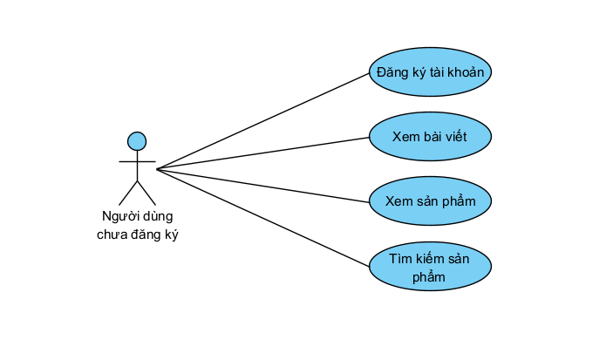
- Biểu đồ Use case người dùng đã đăng ký

- Biểu đồ Use case người quản trị
    - Use case chi tiết

Use case đăng ký tài khoản
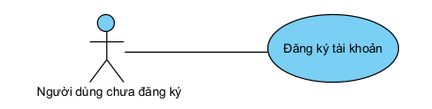

Use case xem bài viết

Use case xem sản phẩm

Use case tìm kiếm sản phẩm

Use case đăng nhập người dùng

Use case quản lý giỏ hàng

Use case quản lý mục yêu thích

Use case thanh toán

Use case quản lý tài khoản

Use case quản lý sản phẩm đã đăng

Use case bình luận bài viết

Use case đánh giá bài viết

Use case quản lý người dùng

Use case quản lý bài viết

Use case quản lý sản phẩm

Use case quản lý thể loại

Use case quản lý nhà xuất bản

THIẾT KẾ CƠ SỞ DỮ LIỆU

2.4.1. Lựa chọn cơ sở dữ liệu
SQL, viết tắt của ngôn ngữ truy vấn có cấu trúc (Structured Query Language) được giới thiệu tại website sqladvice.com, là ngôn ngữ cơ sở dữ liệu quan hệ để thực hiện các câu lệnh cho việc tạo, đọc, cập nhật, truy xuất và xóa dữ liệu. Một số hệ thống quản lý cơ sở dữ liệu quan hệ phổ biến sử dụng SQL là: Oracle, Sybase, Microsoft SQL Server, MySQL Access, Ingres, v.v. Hầu hết các hệ thống cơ sở dữ liệu đều sử dụng SQL, tuy nhiên chúng cũng có những sự khác nhau nhất định, các phần mở rộng độc quyền bổ sung riêng của mỗi hệ thống. Nhưng về cơ bản, chúng vẫn sử dụng các lệnh SQL tiêu chuẩn như “Select”, “Insert”, “Update”, “Delete”, “Create”, and “Drop” để có thể được sử dụng để thực hiện hầu hết mọi thứ cần làm với cơ sở dữ liệu.

2.4.2. Lược đồ cơ sở dữ liệu
- Admin (id, Ho_lot, Ten, Email, Password, So_dien_thoai, Gioi_tinh, Is_block): Lưu giữ thông tin người quản trị hệ thống.
- the_loai (Ma_the_loai, Ten_the_loai, Slug_ the_loai, Is_open, Id_ the_loai _cha, Hinh_anh): Lưu trữ thông tin thể loại sản phẩm.
- nxb (Ma_nxb, Ten_ nxb, Slug_ nxb, Is_open, Id_ nxb_cha, Hinh_anh): Lưu trữ thông tin nhà xuất bản của sản phẩm.
- sanpham (Ma_san_pham, Ten_san_pham, Slug_ the_loai, Slug_ nxb, Is_open, Don_gia_ban, Don_gia_khuyen_mai, The_loai _id, Nxb_id, Hinh_anh, Mo_ta_ngan, Mo_ta_chi_tiet, So_luong) Lưu trữ thông tin các sản phẩm.
- khach_hang (Ma_khach_hang, Ho_va_ten, Email, Password, So_dien_thoai, Gioi_tinh, Ngay_sinh, Is_active, Is_block): Lưu trữ thông tin của khách hàng.

2.4.3. Sơ đồ thực thể liên kết
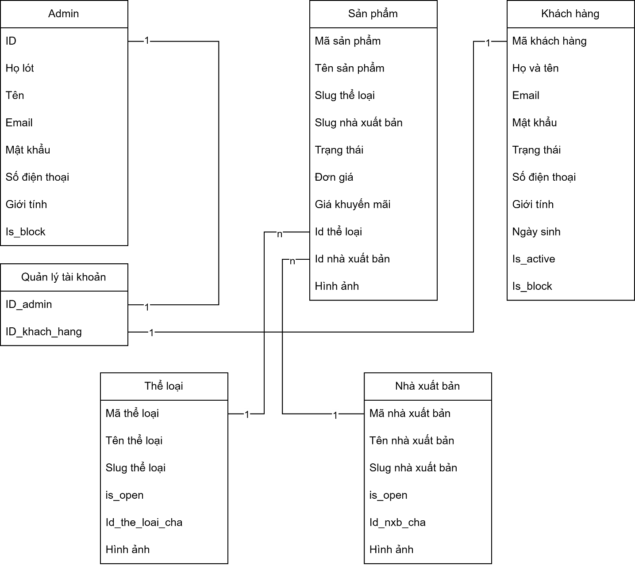

CHƯƠNG III

CÀI ĐẶT VÀ KIỂM THỬ

KẾT QUẢ THỰC HIỆN
- Trang chủ
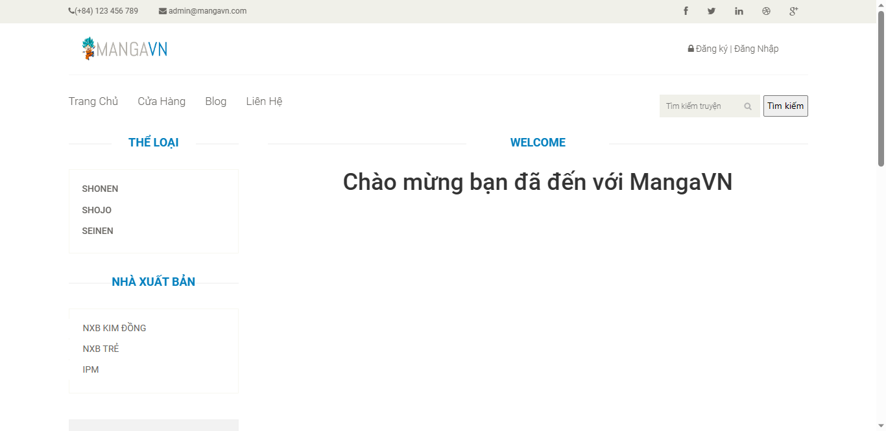

3.1.2. Trang chủ (đã đăng nhập)
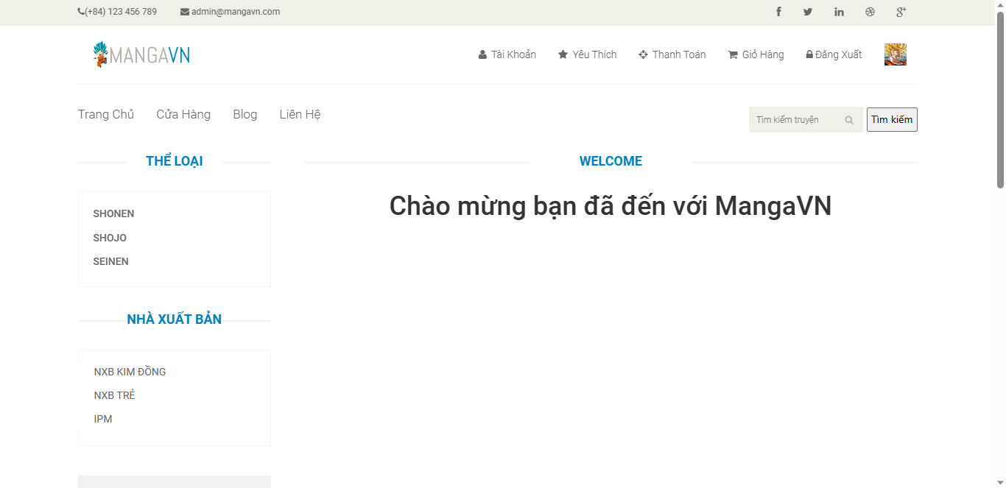

- Cửa hàng
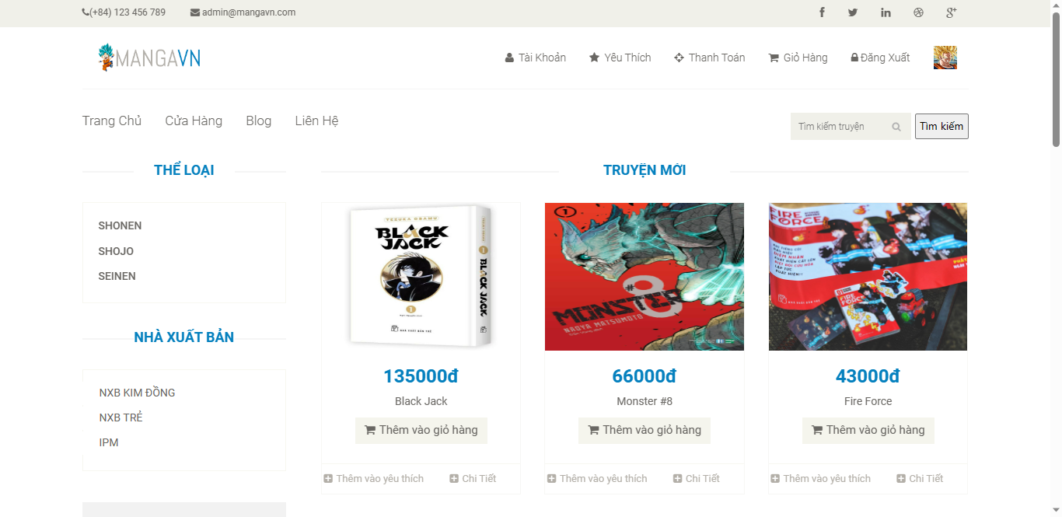
- Blog
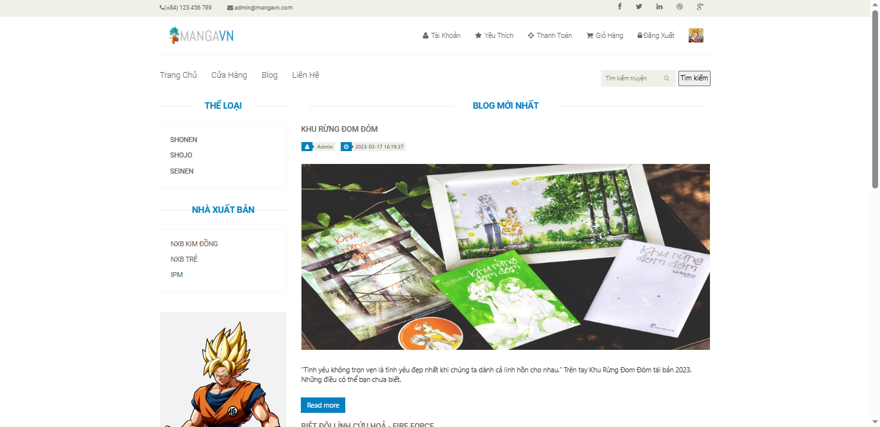

3.1.4. Chi tiết bài viết

- Liên hệ

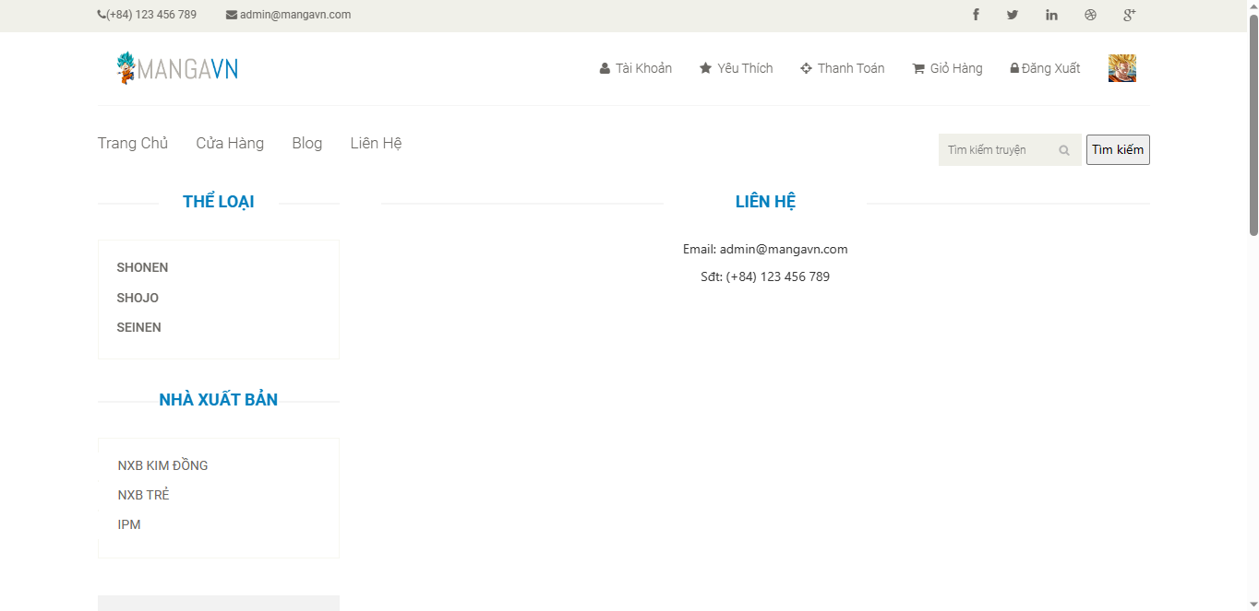

- Đăng ký | Đăng nhập
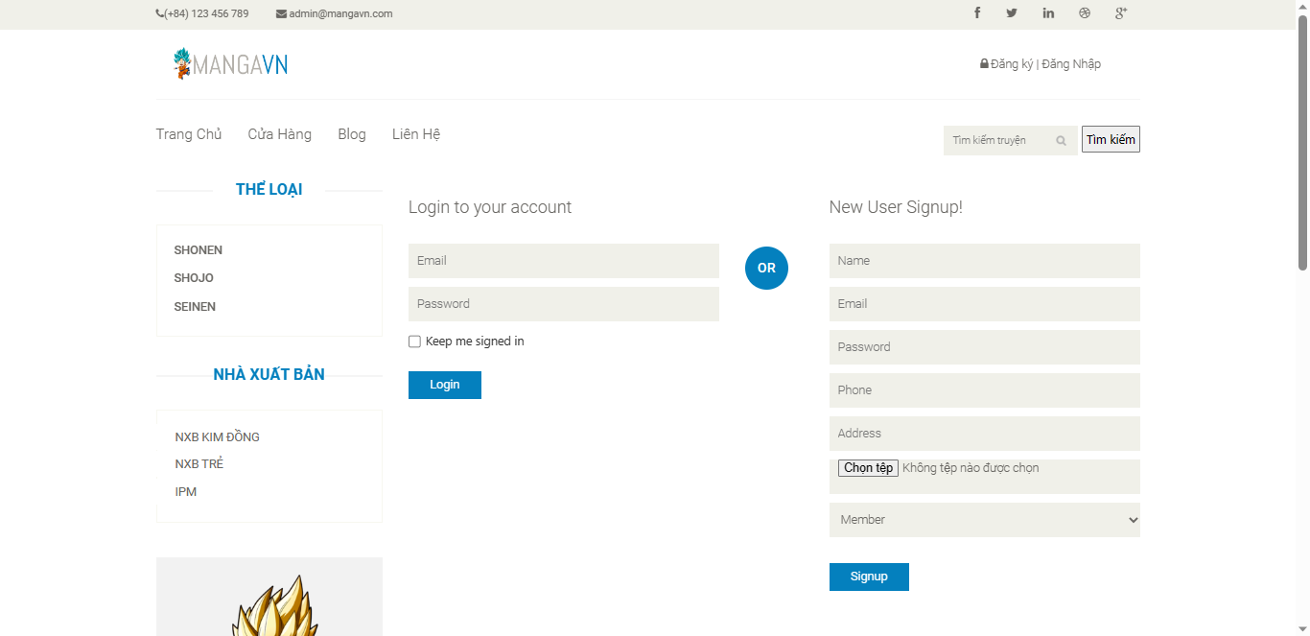

- Quản lý tài khoản
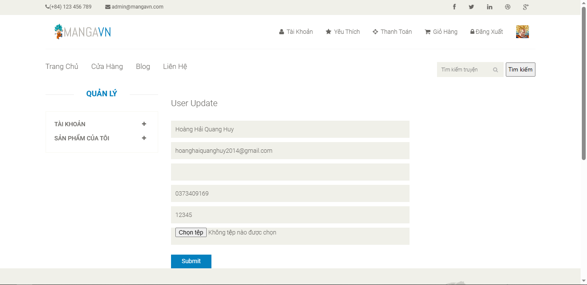
- Quản lý sản phẩm đã đăng
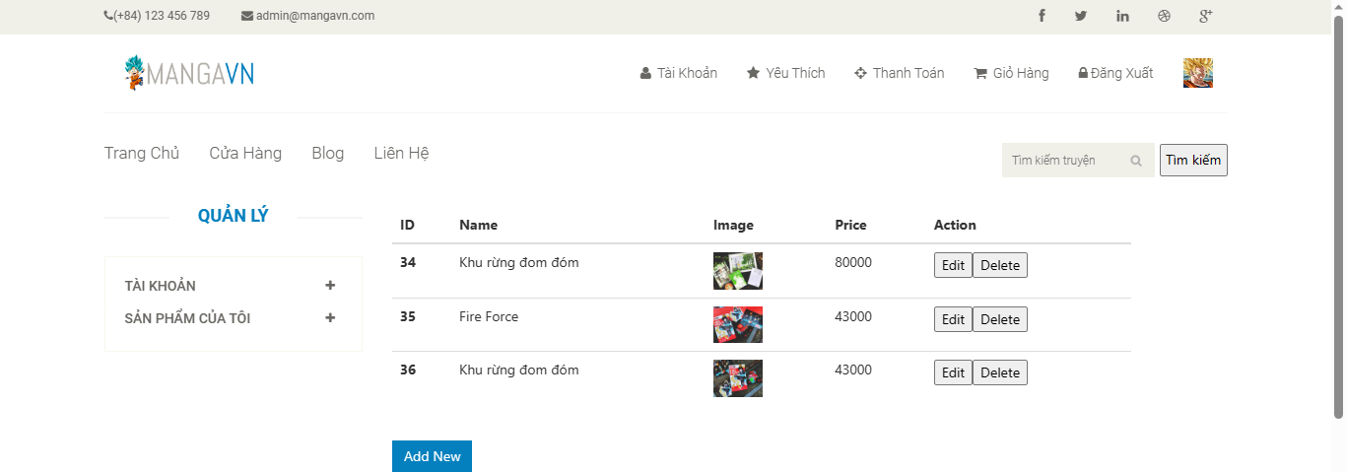
- Thêm sản phẩm mới
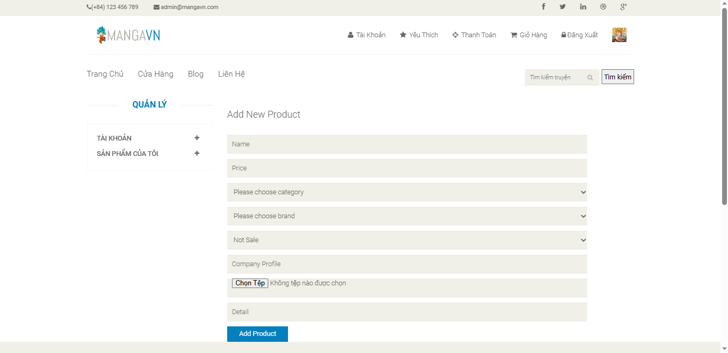
- Chỉnh sửa sản phẩm
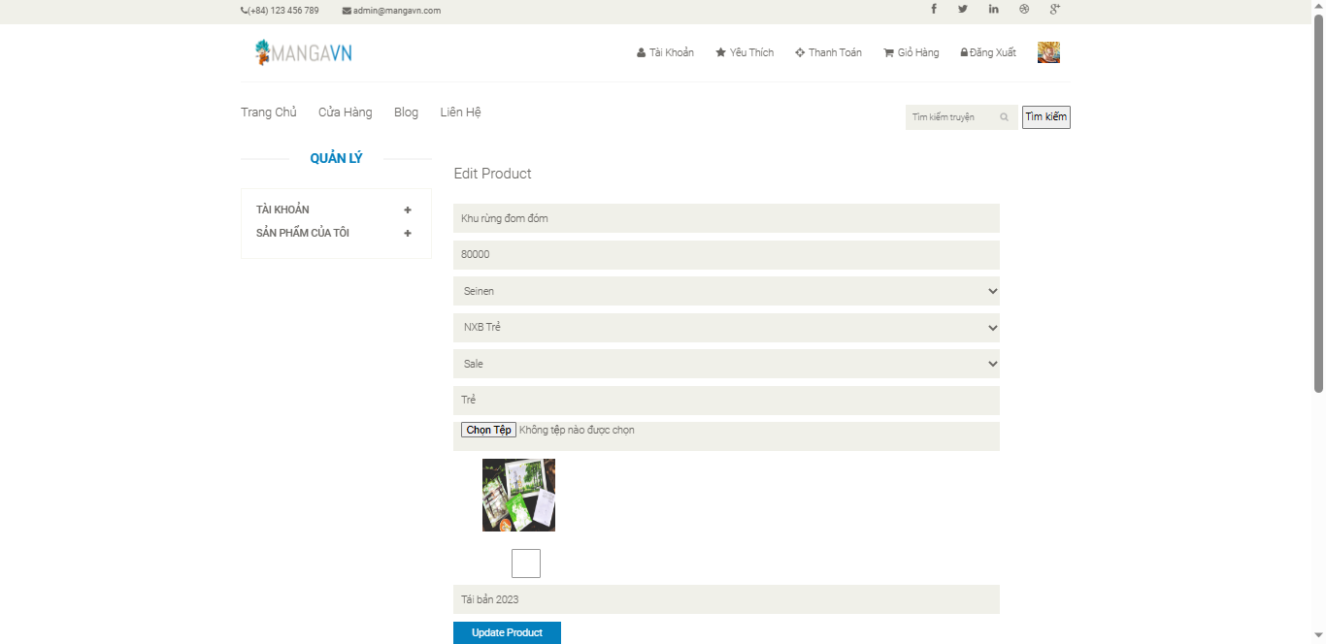
- Yêu thích
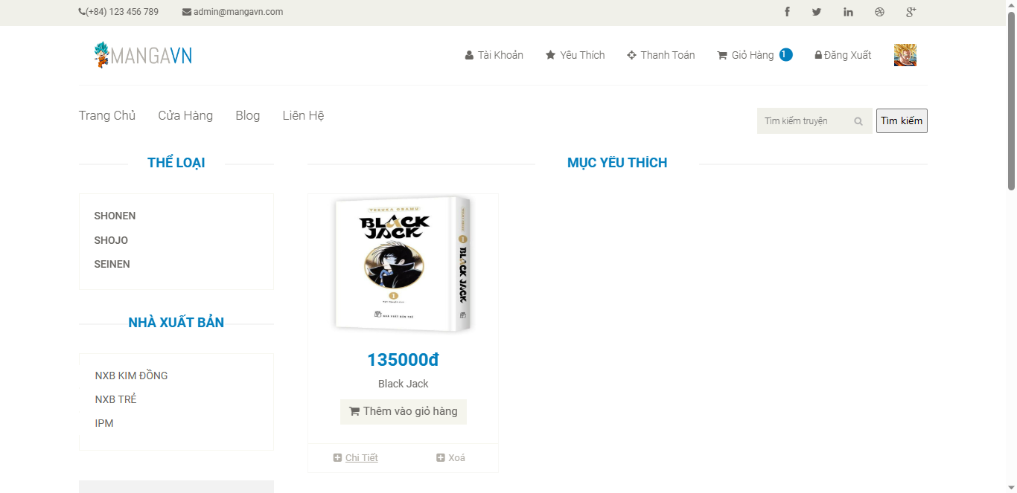

- Chi tiết sản phẩm
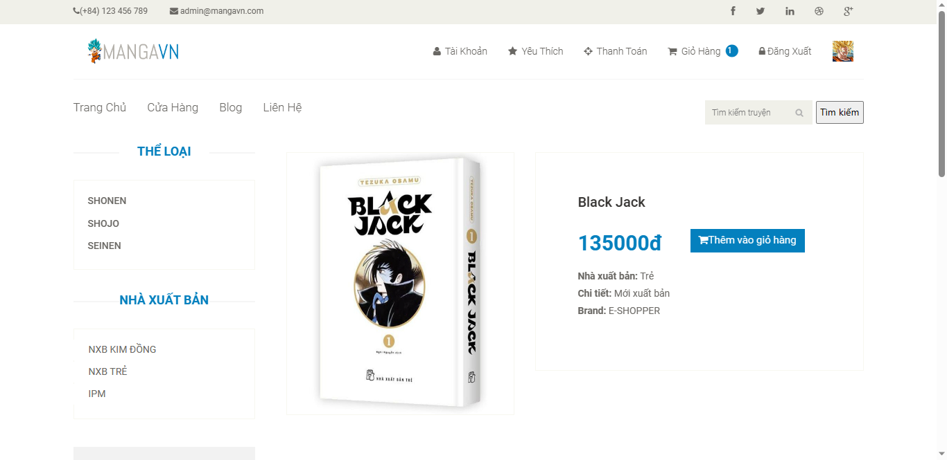
- Giỏ hàng
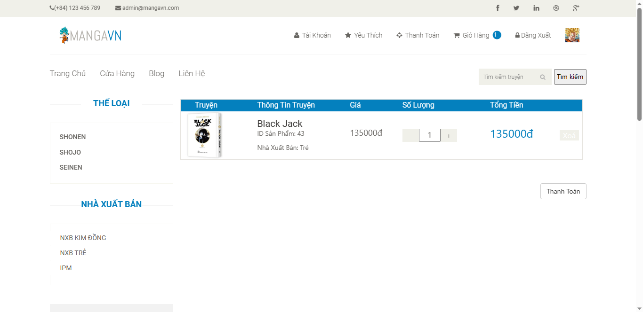
- Thanh toán
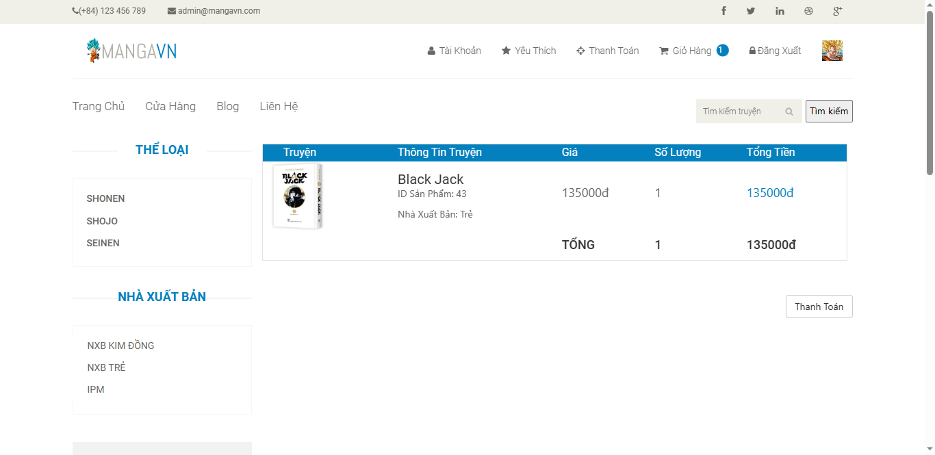

- Quản lý người dùng
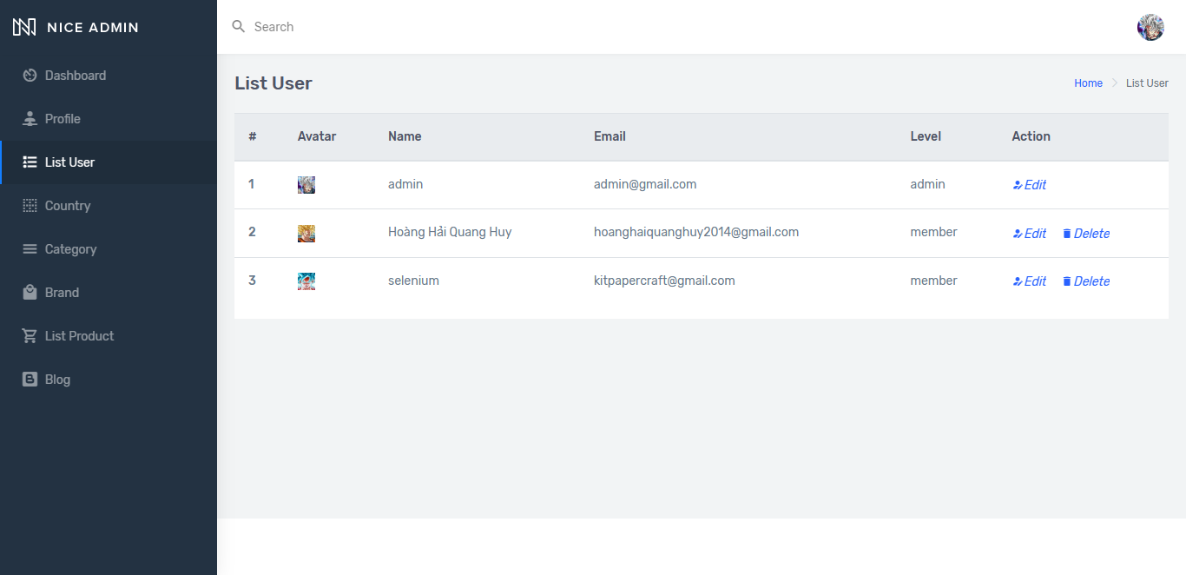
- Chỉnh sửa tài khoản
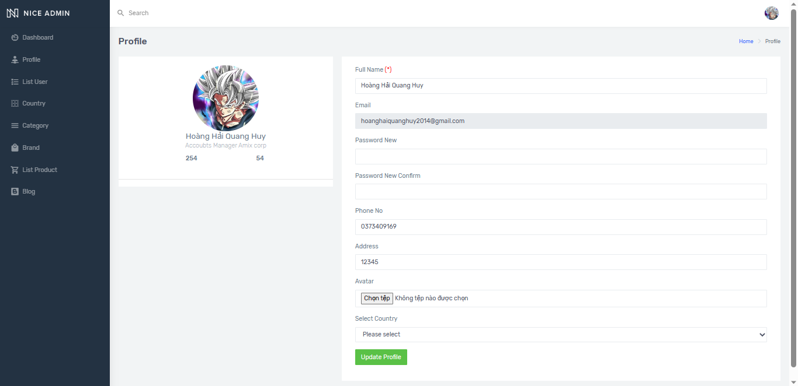
- Quản lý bài viết
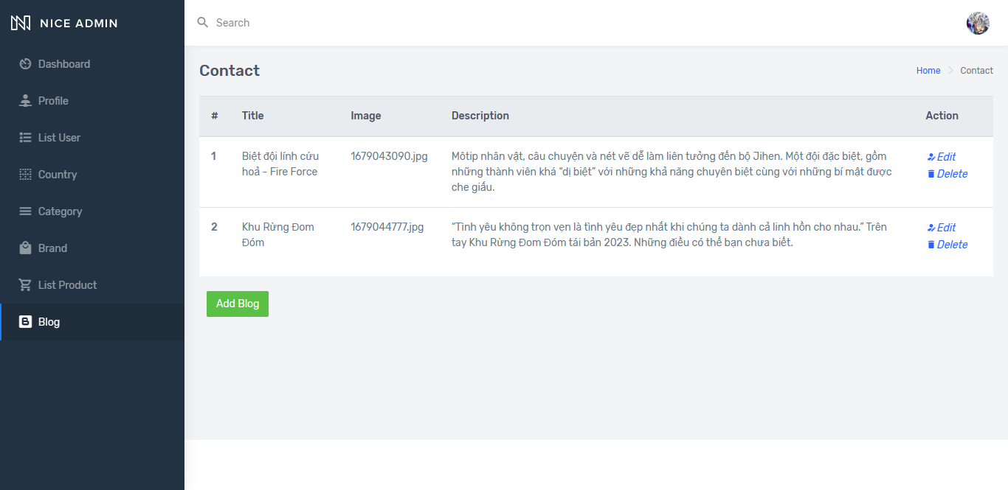

- Thêm | chỉnh sửa bài viết
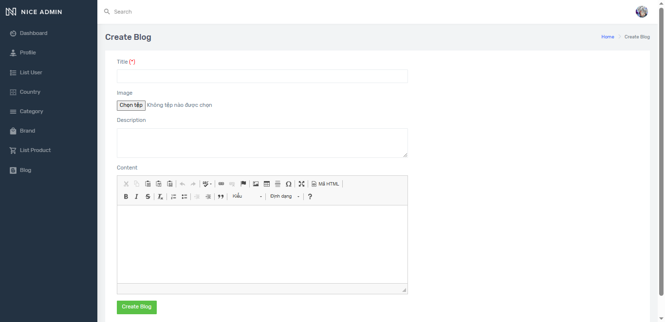

- Quản lý sản phẩm
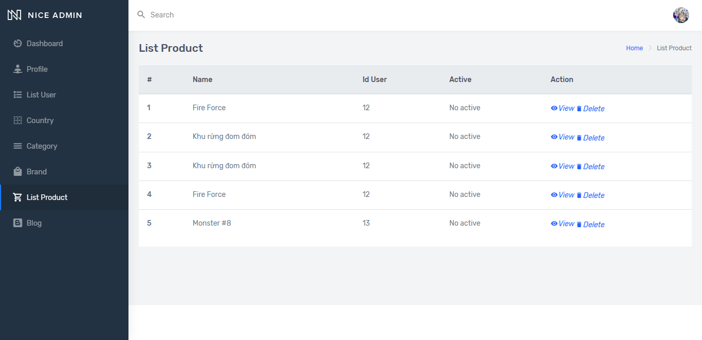
- Quản lý thể loại
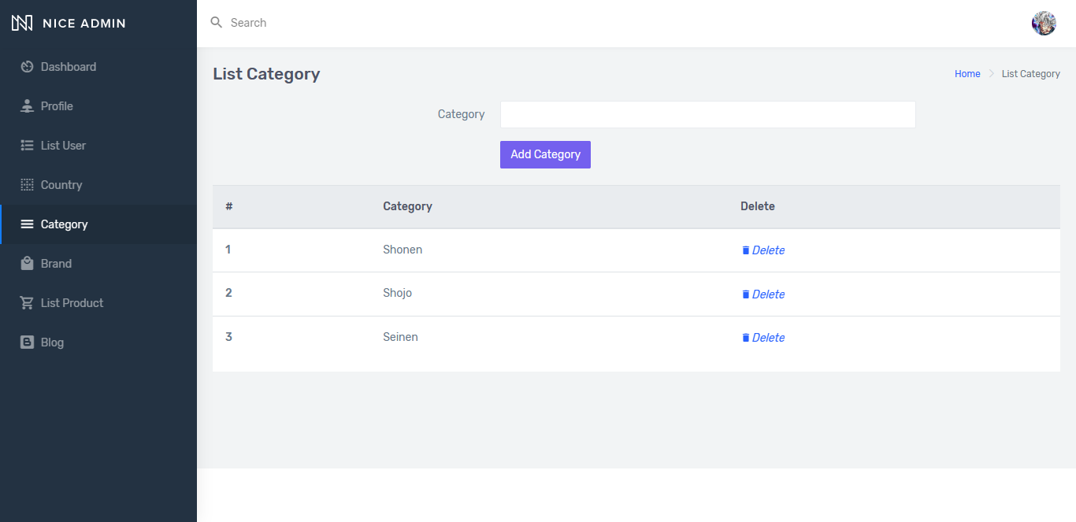
- Quản lý nhà xuất bản
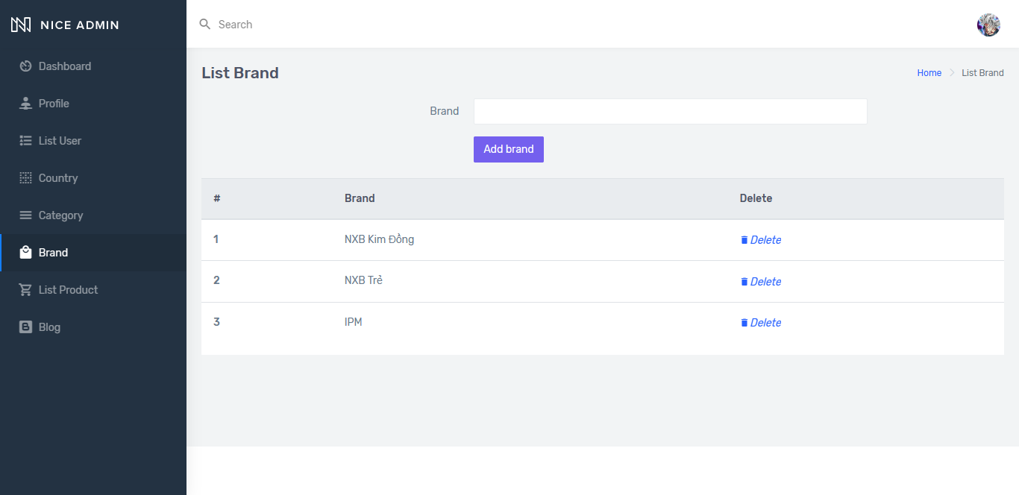

KẾT LUẬN
Qua quá trình thực hiện khóa luận này, đã đạt được những kết quả sau:
Ưu điểm:
- Phân tích được các chức năng của toàn bộ hệ thống một cách tổng quát.
- Xây dựng được cơ sở dữ liệu trong website giới thiệu thông tin & trao đổi, bán hàng trực tiếp.
- Xây dựng, hoàn thiện được các chức năng cơ bản cho website có thể hỗ trợ cho trao đổi thông tin, mua bán truyện tranh:
- Xem bài viết, bình luận, mua bán & trao đổi truyện.
- Quản lý người dùng, quản lý bài viết, quản lý sản phẩm.
Điểm hạn chế:
- Chưa xây dựng được các chức năng báo cáo, thống kê.
- Giao diện chưa được hoàn thiện, còn sơ sài.
- Nội dung website chưa đa dạng.
- Chức năng đăng sản phẩm, mua bán còn đơn giản và còn nhiều mặt hạn chế.
Hướng phát triển
- Xây dựng chức năng báo cáo thống kê.
- Xây dựng chức năng đăng sản phẩm, mua bán thông minh hơn và chất lượng hơn.
- Tích hợp Trí tuệ nhân tạo để phát triển chức năng tìm kiếm và đưa ra sản phẩm phù hợp với từng người dùng.
- Phát triển nội dung website đa dạng.
- Thiết kế cơ sở dữ liệu tối ưu hơn.

TÀI LIỆU THAM KHẢO
Tài liệu Internet
[1] https://www.greenacademy.edu.vn/kien-thuc-lap-trinh/javascript-la-gi-ung-dung-cua-ngon-ngu-javascript
[2] https://bmdsolutions.vn/javascript-la-gi-va-dac-diem-noi-bat-cua-no
[3] https://viblo.asia/p/reactjs-uu-diem-va-nhuoc-diem-V3m5WzexlO7
[4] https://aptech.fpt.edu.vn/reactjs-la-gi.html

